SENIORENARBEIT MERZENICH
Informationen zu allen Angeboten der kommunalen Offenen Seniorenarbeit erhalten Sie bei Michael Staab und Sibylle Granitzka.
Zu erreichen sind Michael Staab unter der 01575 370 9360,
Sibylle Granitzka unter der 01575 260 2803
oder per E-Mail an: seniorenarbeit@gemeinde-merzenich.de

Freizeitgemeinschaft 55+
Die Angebote der Freizeitgemeinschaft 55+ richten sich an alle Bürger*Innen der Gemeinde Merzenich, die 55 Jahre oder älter sind. Die Freizeitgemeinschaft versteht sich als Initiative. Das heißt, wer mitmacht geht keinerlei Verpflichtung ein, eine Mitgliedschaft ist nicht erforderlich.
Wir freuen uns auf weitere Interessentinnen und Interessenten in den verschiedenen Gruppen!

„Frühlingserwachen“ der Freizeitgemeinschaft 55+
Die dunkle Jahreszeit ist endlich vorbei und auch die Gruppen der Freizeitgemeinschaft 55+, die witterungsbedingt im Winter kürzertreten, sind allesamt wieder mit ihren Aktivitäten gestartet. Grund genug für diese Gemeinschaft von Senior*innen für einen gemeinsamen Abend unter dem Motto „Frühlingserwachen“ im und um das Bürgerhaus. Entsprechend groß war auch die Resonanz auf die Einladung der Offenen Seniorenarbeit, schnell füllte sich der Saal, das Foyer und der Vorplatz des Bürgerhauses.
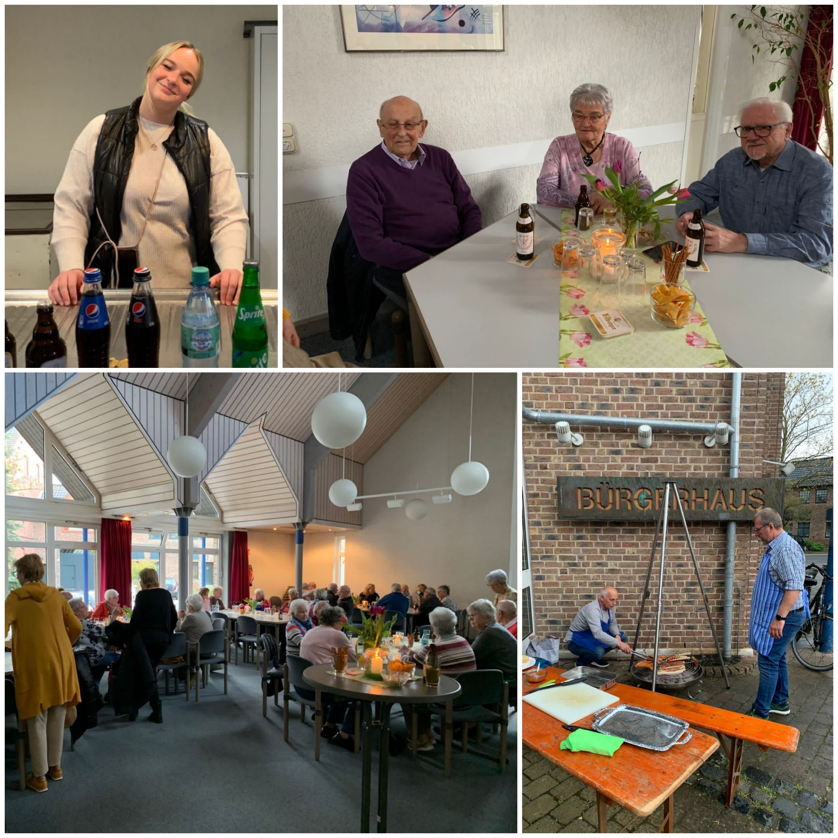

Es gab bei dem ein oder anderen Kaltgetränk viel zu Erzählen. Mitglieder der Kochgruppe hatten es sich nicht nehmen lassen, eigenhändig den Grill anzuwerfen und Stunde um Stunde alle Gäste mit diversen Wurstspezialitäten zu versorgen, sie ließen sich auch von einem plötzlich einsetzenden Platzregen nicht beeindrucken und grillten kurzerhand unter Regenschirmen weiter.
Selbstgemachte Saucen und Salate, die Mitglieder der diversen Gruppen zu einem reichhaltigen Büffet zusammengetragen hatten, rundeten das kulinarische Angebot ab.
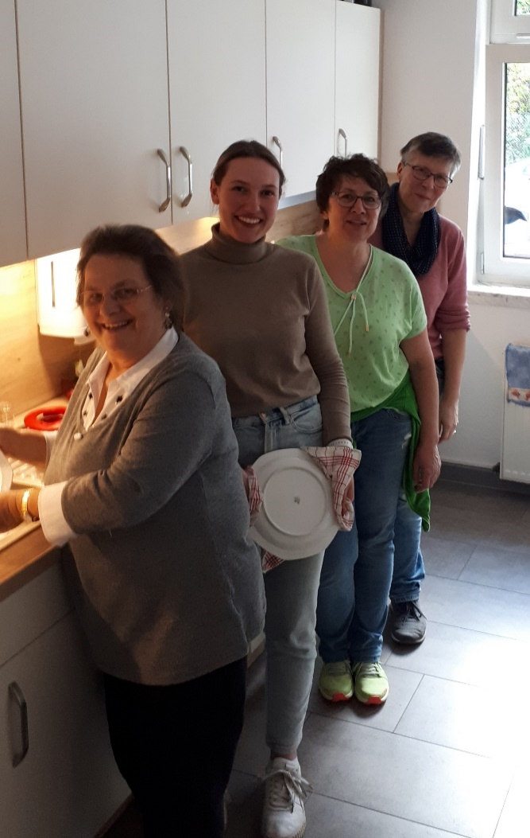
Etliche der Damen und Herren nutzten an diesem Abend auch das Angebot von Marcel Haha, mal einen Blick durch ein VR-Brille zu werfen und in fremde Städte und Länder zu „reisen“. Ein besonderesr Dank gilt auch Kiara Gartmann (Offene Kinderarbeit) Annika Ley und Luise Hoven, die Sibylle Granitzka in Planung und Durchführung tatkräftig unterstützen.
Nach einem langen Abend waren sich alle einig: Es war wirklich schön, des Wiederholens und jede Mühe wert!

Aus der Tagestourengruppe:
Für den 28. Juni ist ein Tagesausflug nach Monschau geplant. Um 9:30 Uhr startet der Reisebus vom Parkplatz an der Bahnstraße.
Um 11:15 Uhr beginnt für alle eine interessante Führung in der Glashütte, die ca. eine Stunde dauert. Die Zeit danach steht allen bis zur Rückfahrt um 16:30 Uhr zur freien Verfügung. Bummeln Sie durch die schönen Altstadtgässchen, lassen sich von der ein oder anderen kulinarischen Köstlichkeit verführen oder nutzen Sie die Umgebung für eine kleine Wanderung. Um 16:30 Uhr geht es dann wieder heimwärts nach Merzenich.
Die Anmeldung erfolgt am 24.Mai von 12-13 Uhr im Bürgerhaus, Restplätze danach telefonisch oder per Mail (siehe oben) bei Sibylle Granitzka. Jeder Anmeldende darf eine weitere Merzenicher*in mit anmelden. Die Kosten für diese Fahrt belaufen sich auf € 22,50 pro Person.
Merken Sie sich bitte auch schon den 25.September vor. Für diesen Termin hat die Planungsgruppe der FZG 55+ bereits eine Tour mit Besichtigung der Quarzwerke Frechen unter dem Motto „Vom Quarzsand zum Glas“ organisiert. Dieser Ausflug erfolgt in Fahrgemeinschaften (Gemeindebus und PKWs). Teilnehmende dieser Fahrt müssen „gut zu Fuß“ sein, da die Wegstrecke, die wir dort zurücklegen, nicht barrierefrei ist. Weitere Infos folgen in den nächsten Veröffentlichungen.
Dieses Jahr wird es unter anderem noch eine Tour nach Aachen mit Besichtigung der Printenbäckerei Klein geben.
Wenn SIE noch weitere Ideen für passende Unternehmungen haben, melden Sie sich bitte, wir freuen uns über jede neue Anregung und Idee aus Ihren Reihen!

Regelmäßige Termine der Freizeitgemeinschaft 55+
Boule: vierzehntäglich dienstags um 15:30 Uhr auf dem Bouleplatz an der Elle. Die ersten Treffen finden am 23.05. und 06. Juni statt. Auch hier sind neue Mitspieler*innen ausdrücklich willkommen, Kugeln sind für sie ausreichend vorhanden. Neue Interessent*innen melden sich bitte vorab bei Sibylle Granitzka
Handarbeiten: vierzehntäglich dienstags ab 14:30 Uhr im Bürgerhaus, die nächsten Treffen sind am 30.05.,13.06. und 27.06.
Internetcafé: jeden Montag von 10-13 Uhr im Bürgerhaus Merzenich, Termine bitte persönlich ausmachen.
Tel. Kontakte: Werner Wirth 02421 37905, Manfred Kalkbrenner 02421 37124
Optional werden auch Termine im Bürgewaldzentrum in Neu-Morschenich angeboten. Auch darüber informieren die beiden Herren Sie gerne.
Kegeln: vierwöchentlich mittwochs ab 19 Uhr auf der Kegelbahn im Bürgerhaus.
Der nächste Kegelabend findet am 31.05. statt.
Männer kochen: „Frisch und saisonal“ ist das Motto dieser Kochabende. So stand der Maitermin ganz im Zeichen von Spargel und Erdbeeren
Die Gruppe trifft sich alle vier Wochen mittwochs ab 18 Uhr im Bürgerhaus, der nächste Kochtermin findet am 07.06. statt. Neue Interessenten werden herzlich aufgenommen, sie melden sich bitte vorab bei Sibylle Granitzka.

Malgruppe: vierzehntäglich freitags jeweils ab 15 Uhr im Bürgerhaus, die nächsten Termine sind am: 19.05., 02.06. und 16.06.
„Kleine Rad- und Wander-Touren“: diese Gruppe startet auch wieder zu ihren gemeinsamen Unternehmungen, mal wird eine kleine Wanderung, mal eine Radtour unternommen. Immer nach vorheriger Absprache untereinander. Los geht es immer auf dem Parkplatz hinter dem Bürgerhaus. Damen und Herren, die Spaß an solchen Touren haben, melden sich bitte vorab bei Sibylle Granitzka. Sie stellt dann den Kontakt zu Olga Bauer her.
Radfahren: vierzehntäglich donnerstags, jeweils ab 11 Uhr. Start ist immer auf dem Parkplatz hinter dem Bürgerhaus. Die ersten Touren finden am 27.04., 11.05. und 25.05. statt
Skatgruppe: vierzehntäglich donnerstags jeweils von 15-19 Uhr im Bürgerhaus, nächste Termine: 15.05., 29.05. und 12.06.
Spielegruppe: mittwochs jeweils von 14:30 - 17 Uhr im Bürgerhaus
Tagestourenplanung: Mittwoch, den 05. Juni trifft sich die Gruppe um 17:15 Uhr im Bürgerhaus zur Planung weiterer Fahrten.
Theatertreff I: das nächste Treffen der Gruppe findet am 19.Juni. im Bürgerhaus statt.
Theatertreff II: das nächste Treffen der Gruppe findet am 12. Juni. um 17:15 Uhr im Bürgerhaus statt. Nächste gemeinsame Unternehmungen dieser Gruppe sind neben weiteren Besuchen im Haus der Stadt auch der Besuch eines Philharmonie-Lunches und des Comedy Musicals „Himmel und Kölle“
Wandern: vierzehntäglich donnerstags jeweils ab 10 Uhr, Start ist immer auf dem Parkplatz hinter dem Bürgerhaus.
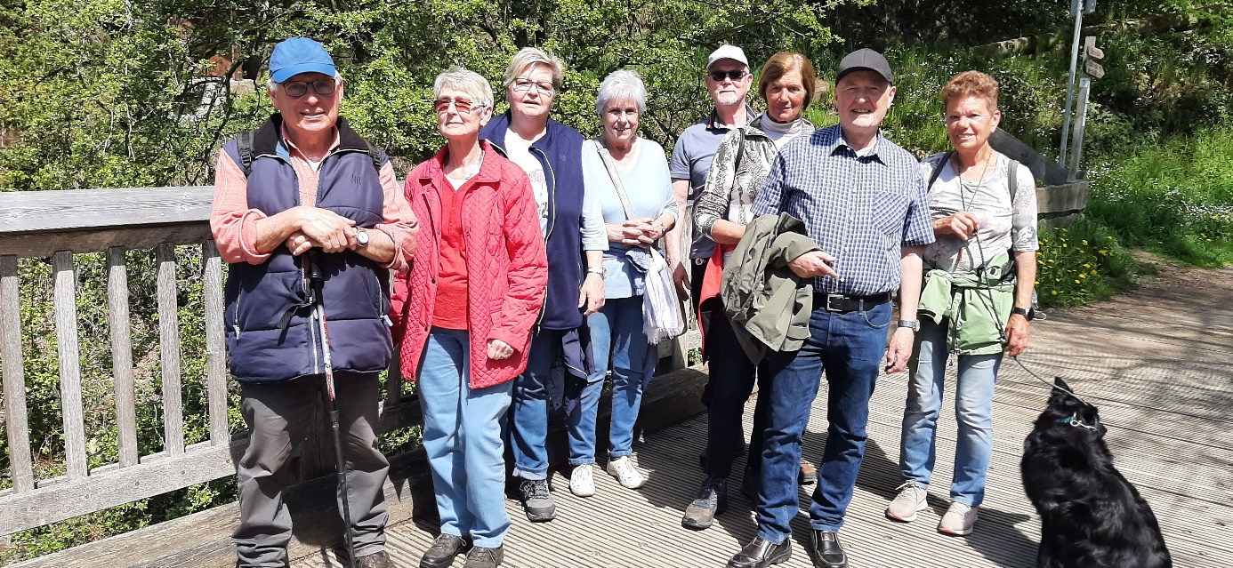
Nächste Termine, so das Wetter es zulässt: 01.06., 15.06. und 29.06.

Bei unseren vielseitigen Angeboten ist noch nicht das richtige dabei? Dann freuen wir uns auf Ihre neue Anregungen und Interessen bzgl. Gruppen und Veranstaltungen und überlegen mit Ihnen gemeinsam, wie diese umgesetzt werden können! Setzen Sie sich diesbezüglich gerne mit uns in Verbindung.

